|  |  |  |  |  |  |  |  |  |  |  |  |  |  |  |  |  |  |  |  |  |  |  |  |  |  |  |  |  |  |  |  |  |  |  |  |
| --- | --- | --- | --- | --- | --- | --- | --- | --- | --- | --- | --- | --- | --- | --- | --- | --- | --- | --- | --- | --- | --- | --- | --- | --- | --- | --- | --- | --- | --- | --- | --- | --- | --- | --- | --- |
|  |  |  |  |  |  |  |  |  |  |  |  |  |  |  |  |  |  |  |  |  |  |  |  |  |  |  | | |  |  | | |  | |  |
|  | CAL | | | | | | | | |  |  |  |  |  |  |  |  |  |  | BREBEMI Spa | | | | | | | | | | | | | | |  |
|  |  |  |  |  |  |  |  |  |  |  |  |
|  |  |  |  |  |  |  |  |  |  |  |  |
|  |  |  |  |  |  |  |  |  |  |  |  |
|  |  |  |  |  |  |  |  |  |  |  |  |
|  |  |  |  |  |  |  |  |  |  |  |  |
|  | | | | | | | | | | | | | | | | | | | | | | | | | | | | | | | | | | | |
| CUP E3 1 B05000390007 | | | | | | | | | | | | | | | | | | | | | | | | | | | | | | | | | | | |
|  | | | | | | | | | | | | | | | | | | | | | | | | | | | | | | | | | | | |
| COLLEGAMENTO AUTOSTRADALE | | | | | | | | | | | | | | | | | | | | | | | | | | | | | | | | | | | |
| DI CONNESSIONE TRA LE CITTA’ DI | | | | | | | | | | | | | | | | | | | | | | | | | | | | | | | | | | | |
| BRESCIA E MILANO | | | | | | | | | | | | | | | | | | | | | | | | | | | | | | | | | | | |
|  | | | | | | | | | | | | | | | | | | | | | | | | | | | | | | | | | | | |
| Procedura Autorizzativa D. Lgs 163/2006  Delibera C.I.P.E. DI Approvazione del Progetto Definitivo n° 42/2009 | | | | | | | | | | | | | | | | | | | | | | | | | | | | | | | | | | | |
| **ESECUZIONE LAVORI** | | | | | | | | | | | | | | | | | | | | | | | | | | | | | | | | | | | |
| **RELAZIONE CONCLUSIVA**  **PIANO DI GESTIONE DELLE TERRE E ROCCE** | | | | | | | | | | | | | | | | | | | | | | | | | | | | | | | | | | | |
|  | | | | | | | | | | | | | | | | | | | | | | | | | | | | | | | | | | | |
|  | **ESECUZIONE LAVORI:** | | | | | | |  |  |  |  |  |  |  |  |  |  |  |  |  |  |  |  | | | | | | | | | | | | |
| **BBM** | | | | | | | | |  |  |  |  |  |  |  |  |  |  |  |  |  |  |  | |  |  | | |  |  | | |  | |  |
| ***CONSORZIO B.B.M.*** | | | | | | | | | | | | | | |  | | | | | | | | | | | |
|  |  |  |  |  |  |  |  |  |  |  |  |  |  |  |
|  | | | | | | | | | | | | | |  | | | | | | | | | | |  |  | |  | |  | | |  | |  |
|  | **I.D.** |  |  |  |  |  |  |  |  | **IDENTIFICAZIONE ELABORATO** | | | | | | | | | | |  |  |  |  | **PROGR.** | |  | | | **DATA:** | | | | |  |
|  |  |  | EMITT. |  | TIPO |  | FASE |  | M.A. |  | LOTTO |  | OPERA |  | PROG. OPERA |  | TRATTO |  | PARTE |  | PROGR. |  | PART.DOC. |  | STATO |  | | REV. | | GIUGNO | | | | 2018 | |
|  | **0004** |  | **04** |  | **02** |  | **Q** |  | **0** |  | **00** |  | **00** |  | **001** |  | **00** |  | **00** |  | **001** |  | **00** |  | **A** |  | | **00** | | **SCALA:** | | | | |  |
|  |  |  |  |  |  |  |  |  |  |  |  |  |  |  |  |  |  |  |  |  |  |  |  |  |  |  | |  | |  | | - | | | |
|  |  |  |  |  |  |  |  |  |  |  |  |  |  |  |  |  |  |  |  |  |  |  |  |  |  |  | |  | |  | |  | | | |
|  | | | | | | | | | |  |  |  |  |  |  |  |  |  |  |  | **REVISIONE** | | | | |  | |  | |  | |  | | |  |
| N. | REV. | DESCRIZIONE | | | | | | DATA | | REDATTO | | DATA | | CONTROLLATO | | | DATA | | | | APPROVATO | | | | |
|  | | | | | | | | | | A | 00 | EMISSIONE | | | | | | 30.06.2018 | | GOZZINI | | 30.06.2018 | | FORESTIERI | | | firma delbalzo30.06.2018 | | | | DEL BALZO | | | | |
|  | | | | | | | | | |  |  |  | | | | | |  | |  | |  | |  | | |  | | | |  | | | | |
|  | | | | | | | | | |  |  |  | | | | | |  | |  | |  | |  | | |  | | | |  | | | | |
|  | | | | | | | | | |  |  |  | | | | | |  | |  | |  | |  | | |  | | | |  | | | | |
|  | | | | | | | | | |  |  |  | | | | | |  | |  | |  | |  | | |  | | | |  | | | | |
|  |  |  | | | | | |  | |  | |  | |  | | |  | | | |  | | | | |
| **IL DIRETTORE DEL CONSORZIO** | | | | | | | | | | **IL DIRETTORE DEI LAVORI** | | | | | | | | | | |  | | | | | | | | | | | | | | |
|  | **BBM**  C:\Documents and Settings\forestieria\Desktop\MISTO\firma delbalzo.bmp | | | | | | | |  |  | LogoSistemaPegaso | | | | | | | | |  |  |  | | | | | | | | | | | | |  |
|  | | | | | | | |  | | | | | | | | |  | | | | | | | | | | | | |
| IL PRESENTE DOCUMENTO NON POTRA’ ESSERE COPIATO, RIPRODOTTO O ALTRIMENTI PUBBLICATO, IN TUTTO O IN PARTE, SENZA IL CONSENSO SCRITTO DELLA SdP BREBEMI S.P.A. OGNI UTILIZZO NON AUTORIZZATO SARA’ PERSEGUITO A NORMA DI LEGGE  THIS DOCUMENT MAY NOT BE COPIED, REPRODUCED OR PUBLISHED, ETHER IN PART OR IN ITS ENTIRETY, WITHOUT THE WRITTEN PERMISSION OF SdP BREBEMI S.P.A. UNAUTHORIZED USE WILL BE PROSECUTE BY LAW | | | | | | | | | | | | | | | | | | | | | | | | | | | | | | | | | | | |

# PREMESSA

La presente relazione ha lo scopo di fornire un quadro sintetico di confronto, a livello di movimentazione terre per la realizzazione delle opere, tra l’aggiornamento del bilancio terre e quanto contenuto nel Progetto Definitivo e nel Progetto Esecutivo dell’opera autostradale Brebemi. Tale documento è volto ad illustrare l’andamento del bilancio terre dell’opera in oggetto, aggiornato al 28.02.2017.

In particolare la documentazione di riferimento presa in esame per l’analisi in oggetto è:

* per il PROGETTO DEFINITIVO: il doc. 0002-D00004RG00000XX001B00 – Relazione generale (con specifico riferimento al par. 7.2 – Fabbisogno materiali inerti e piano cave) e il documento 4186-4186-D00002RD00000XX001ACA – Relazione sulla cantierizzazione e gestione dei materiali;
* per il PROGETTO ESECUTIVO: il doc. 31429-00001-A03 – Utilizzo Terre e Rocce da Scavo ai sensi del D.Lgs. 152/06 e ss.mm.ii. (con specifico riferimento al par. 4 - TIPOLOGIE DI MATERIALI E BILANCIO TERRE E ROCCE)
* RELAZIONE DESCRITTIVA BILANCIO TERRE AL 28-FEBBRAIO-2017 cod. 00003-00001-A00

# BILANCIO TERRE

**2.1 Progetto Definitivo**

Nell’ambito della relazione di Progetto Definitivo, citata in premessa, viene enunciato che:

*“I volumi complessivi delle terre da movimentare per la realizzazione delle opere sono i seguenti:*

* *Produzione terre 11.9 Milioni di mc*
* *Fabbisogno materiale inerte per rilevati/inerti lavorati/mitigazioni/ritombamenti 18.3 Milioni di mc.*

*Il fabbisogno delle terre è suddiviso nelle seguenti tipologie:*

* *Formazione rilevati 12. 50 M mc*
* *Inerti per fondazione stradale 1,30 M mc (per opere in esecuzione diretta)*
* *Inerti per calcestruzzi 0,93 M mc (per opere in esecuzione diretta)*
* *Terreno vegetale 1.00 M mc*
* *Dune/ritombamenti/mitigazioni 2,57 M mc.*

*I volumi di cui sopra sono stati calcolati tenendo conto dell’opera principale, costituita dall’autostrada Brescia Milano e relative opere integrative, e dalla relativa viabilità connessa.”*

Per comprendere come sono state calcolate queste quantità, è necessario analizzare le tabelle riportate nel seguito, estratte dalla relazione generale (codice elaborato 0002-D00004RG00000XX001B00) di Progetto Definitivo:

TABELLA 1

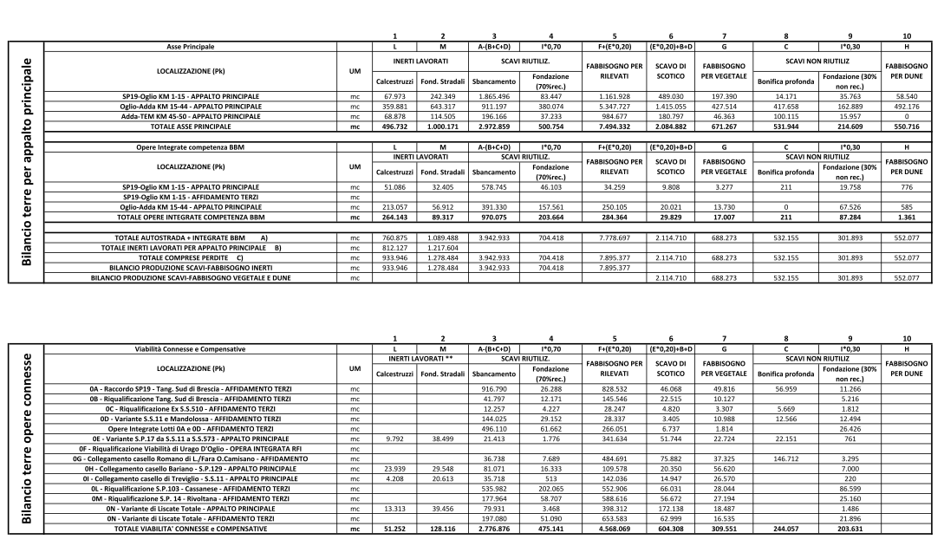

TABELLA 2

Innanzitutto, per comprendere a fondo le quantità riportate nelle tabelle, è necessario evidenziare quanto segue:

* per le colonne 1) e 2) (inerti lavorati) sull’asse principale, il passaggio dalla riga *A) TOTALE AUTOSTRADA + INTEGRATE BBM* alla riga *B) TOTALE INERTI LAVORATI PER APPALTO PRINCIPALE* è dovuto al fatto che ai valori riportati alla riga A) sono aggiunti quelli delle opere connesse e compensative (tabella 2) in affidamento diretto; inoltre appare opportuno evidenziare in questa sede come la previsione di Progetto Definitivo per le opere in Affidamento a terzi, con procedure di evidenza pubblica, fosse quella che l’appaltatore avrebbe provveduto ad approvvigionare tutti gli inerti necessari per suo conto, anche tramite il ricorso a riciclati;
* 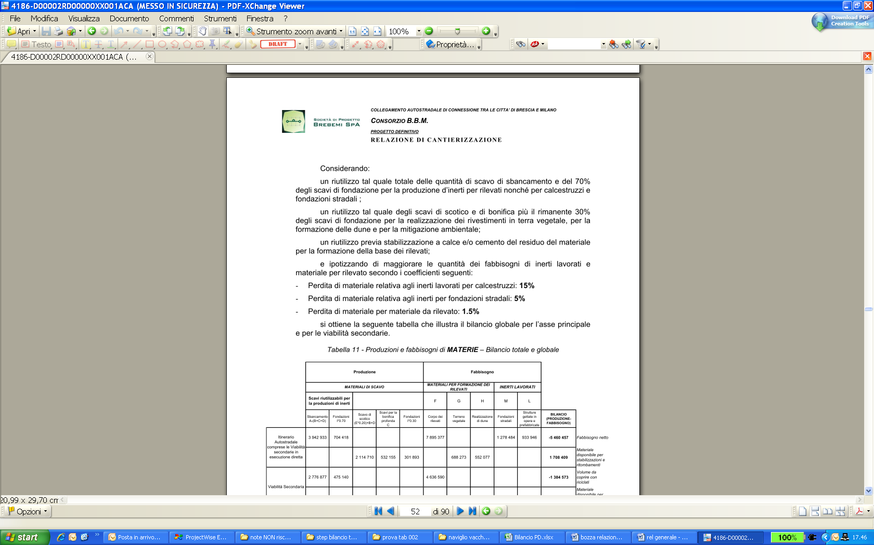per gli ulteriori passaggi dalla riga *A) TOTALE AUTOSTRADA + INTEGRATE BBM* alla riga *C) TOTALE COMPRESE PERDITE* per la colonna 5 e dalla riga *B) TOTALE INERTI LAVORATI PER APPALTO PRINCIPALE* alla riga *C) TOTALE COMPRESE PERDITE* per le colonne 1 e 2, è necessario fare riferimento all’elaborato di Progetto Definitivo: 4186-D00002RD00000XX001ACA – Relazione di cantierizzazione e in particolare al seguente passaggio:

Alla luce di ciò, è possibile comprendere come il valore della riga C) – colonna 1 sia pari al valore della riga B) * 1,15, mentre il valore della riga C) – colonna 2 è pari al valore della riga B) * 1,05; infine il valore della riga C) – colonna 5 è pari al valore della riga A) * 1,015

Detto questo, è possibile analizzare le quantità che compongono la produzione e il fabbisogno di materiali indicati in relazione.

Per quanto riguarda la produzione di terre, essa è indicata pari a 11,9 milioni di mc (ghiaia + vegetale).

Questa quantità è così costituita (con riferimento alle tabelle riportate in precedenza e alla numerazione in esse introdotta per ogni singola colonna):

|  |  |  |  |  |  |
| --- | --- | --- | --- | --- | --- |
| **colonna** | **3** | **4** | **6** | **8** | **9** |
| **PRODUZIONE**  **opera autostradale (m3)** | 3.942.933,00 | 704.418,00 | 2.114.710,00 | 532.155,00 | 301.893,00 |
| **PRODUZIONE**  **opere connesse (m3)** | 2.776.877,00 | 475.140,00 | 604.308,00 | 244.057,00 | 203.632,00 |
| Produzione inerti | | 7.899.368,00 | Produzione vegetale | | 4.000.755,00 |
| PRODUZIONE TOTALE | | | 11.900.123,00 m3 | | |

Per quanto attiene al fabbisogno invece, esso è indicato pari a 16, 3 milioni di mc (ghiaia + vegetale).

Questa quantità è così costituita (con riferimento alle tabelle riportate in precedenza e alla numerazione in esse introdotta per ogni singola colonna):

|  |  |  |  |  |  |
| --- | --- | --- | --- | --- | --- |
| **colonna** | **1** | **2** | **5** | **7** | **10** |
| **FABBISOGNO**  **opera autostradale (m3)** | 933.946,00 | 1.278.484,00 | 7.895.377,00 | 688.273,00 | 552.077,00 |
| **FABBISOGNO**  **opere connesse (m3)** | 51.252,00 | 128.116,00 | 4.636.590,00 | 309.550,00 | - |
| Fabbisogno inerti | | | **14.923.665** | Fabbisogno vegetale | 1.549.900,00 |
| FABBISOGNO TOTALE | | | **16.473.565 m3** | | |

In particolare, nel caso del fabbisogno, è possibile ricondurre le voci riportate nella relazione generale, alle seguenti quantità:

|  |  |
| --- | --- |
| *Formazione rilevati 12. 50 M mc* | Sommatoria fabbisogni colonna 5: m3 7.895.377 + 4.635.590,00 = circa m3 12.500.000 |
| *Inerti per fondazione stradale 1,30 M mc (per opere in esecuzione diretta)* | Sommatoria fabbisogni colonna 2: m3 1.278.484 = circa m3 1.300.000 |
| *Inerti per calcestruzzi 0,93 M mc (per opere in esecuzione diretta)* | Sommatoria fabbisogni colonna 1: m3 933.946 = circa m3 930.000 |
| *Terreno vegetale 1.00 M mc* | Sommatoria fabbisogni colonna 7: m3 688.273,00 + 309.550,00 = circa m3 1.000.000 |
| *Dune/ritombamenti/mitigazioni 2,57 M mc.* | Sommatoria fabbisogni colonna 10: m3 552.077 + circa m3 2.000.000 = crica m3 2.570.000 |

In relazione all’ultima voce (“Dune/ritombamenti/mitigazioni) è necessario specificare che ai circa 0,57 milioni di m3 che trovano spiegazione nelle colonne delle tabelle riportate, sono stati aggiunti ulteriori 2 milioni di m3 circa che sono così spiegabili: si tratta di circa 0,8 milioni di m3 destinati al “*parziale ritombamento della cava di Progetto Definitivo BS1 (Castrezzato)”*, circa 0,8 milioni di m3 necessari per *“ripristini delle cantierizzazioni e sistemazioni in generale”* (così come enunciato dell’elaborato di Progetto Definitivo, : 4186-D00002RD00000XX001ACA – Relazione di cantierizzazione) e i restanti 0,4 milioni di m3 per sistemazioni/ripristini delle altre aree di cantierizzazione/cava.

**2.2 Progetto Esecutivo**

Le quantità di inerti delle opere autostradali e delle opere connesse previste in sede di Progetto Esecutivo sono descritte nelle seguenti tabelle:

|  |  |
| --- | --- |
| PROGETTO ESECUTIVO OPERA AUTOSTRADALE | MATERIALI INERTI (m3) |
| TOTALE PRODUZIONE (A) | 4.958.000 |
| TOTALE FABBISOGNO (B) | 10.976.000 |
| **BILANCIO (B-A)** | **6.018.000,00** |

|  |  |
| --- | --- |
| PROGETTO ESECUTIVO OPERE CONNESSE | MATERIALI INERTI (m3) |
| TOTALE PRODUZIONE (A) | 2.546.000 |
| TOTALE FABBISOGNO (B) | 4.729.000 |
| **BILANCIO (B-A)** | **2.183.000,00** |

|  |  |
| --- | --- |
| PROGETTO ESECUTIVO OPERA AUTOSTRADALE | VEGETALE (m3) |
| TOTALE PRODUZIONE (A) | 3.757.000 |
| TOTALE FABBISOGNO (B) | 2.357.000 |
| **BILANCIO (A-B)** | **1.400.000** |

|  |  |
| --- | --- |
| PROGETTO ESECUTIVO OPERE CONNESSE | VEGETALE (m3) |
| TOTALE PRODUZIONE (A) | 1.052.000 |
| TOTALE FABBISOGNO (B) | 491.000 |
| **BILANCIO (A-B)** | **561.000** |

Il bilancio complessivo risulta essere il seguente:

|  |  |
| --- | --- |
| PROGETTO COMPLESSIVO ESECUTIVO | MATERIALI INERTI (m3) |
| TOTALE PRODUZIONE (A) | 7.504.000 |
| TOTALE FABBISOGNO (B) | 15.705.000 |
| **BILANCIO (B-A)** | **8.201.000,00** |
|  |  |
|  |  |
| PROGETTO COMPLESSIVO ESECUTIVO | VEGETALE (m3) |
| TOTALE PRODUZIONE (A) | 4.809.000 |
| TOTALE FABBISOGNO (B) | 2.848.000 |
| **BILANCIO (A-B)** | **1.961.000** |

Tali quantità sono desumibili dalle tabelle allegate alla presente relazione (ALLEGATO2), che dettagliano i quantitativi di materiale per cantiere e per tipologia di opera.

Dette tabelle sono tratte dal documento “*31429-Riutilizzo Terre e Rocce da Scavo*” di Progetto Esecutivo, recentemente valutato anche dall’Osservatorio Ambientale del collegamento autostradale Brebemi.

Come si evince da dette tabelle (che già contemplano i fattori correttivi legati a eventuali perdite), la Produzione di materiali inerti riferita all’opera è data dal quantitativo relativo all’asse autostradale e da quello relativo alle opere connesse pari rispettivamente a 4.958.000 m3e a 2.546.000 m3, per una **PRODUZIONE complessiva prevista in Progetto Esecutivo pari a 7.504.000** **m3**. La produzione di vegetale è data dal quantitativo relativo all’asse autostradale e da quello relativo alle opere connesse pari rispettivamente a 3.757.000 m3 e a 1.052.000 m3 per una **PRODUZIONE complessiva prevista in Progetto Esecutivo pari a 4.809.000** m3

Sempre con riferimento alle suddette tabelle il fabbisogno di inerti è dato dal quantitativo relativo all’asse autostradale e da quello relativo alle opere connesse pari rispettivamente a 10.976.000 m3 e 4.729.000 m3. In tal modo si evince che il **FABBISOGNO complessivo da Progetto Esecutivo è pari a 15.705.000 m3.** Il fabbisogno di vegetale è dato dal quantitativo relativo all’asse autostradale e da quello relativo alle opere connesse pari rispettivamente a 2.357.000 m3 e 491.000 m3. In tal modo si evince che il **FABBISOGNO complessivo da Progetto Esecutivo è pari a 2.848.000 m3**

Pertanto il confronto tra Produzione complessiva e Fabbisogno complessivo determina un **bilancio complessivo da Progetto Esecutivo pari a circa**

**15.705.000 m3 - 7.504.000** **m3** = **8.201.000 m3** per inerti

**2.848.000 m3 - 4.809.000** m3 **-** = - **1.961.000** **m3** per vegetale

**2.3 Confronto bilancio terre PD-PE-CONSUNTIVO FINALE**

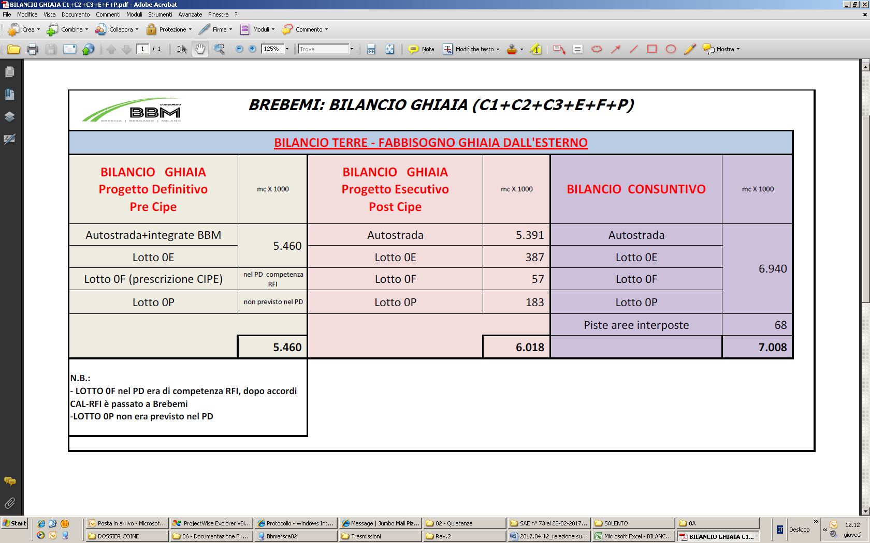Si riportano nel seguito i raffronti del bilancio ghiaia e del vegetale con riferimento alle diverse fasi: PD, PE, consuntivo finale.

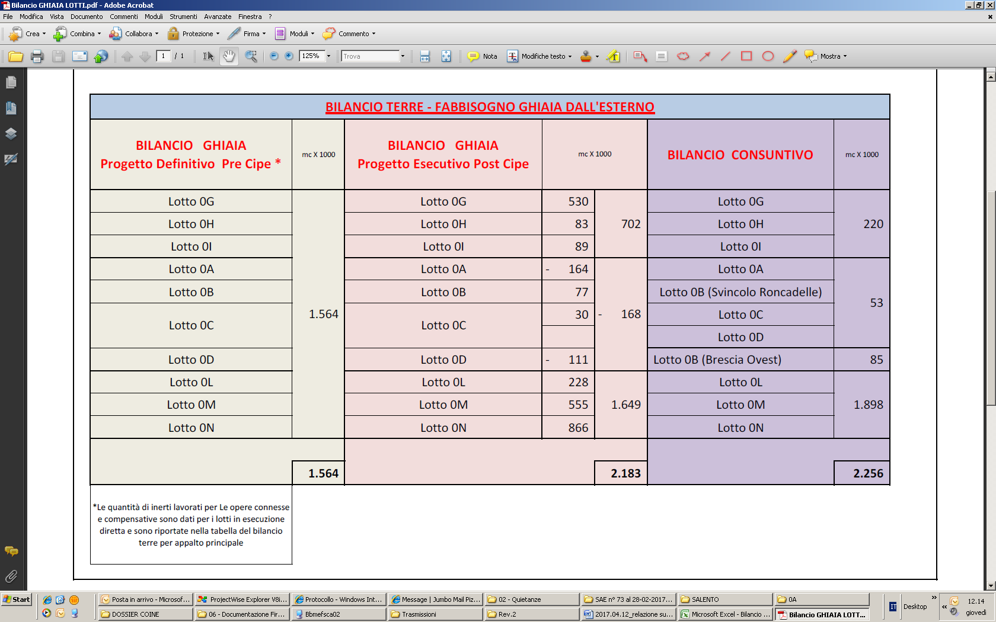

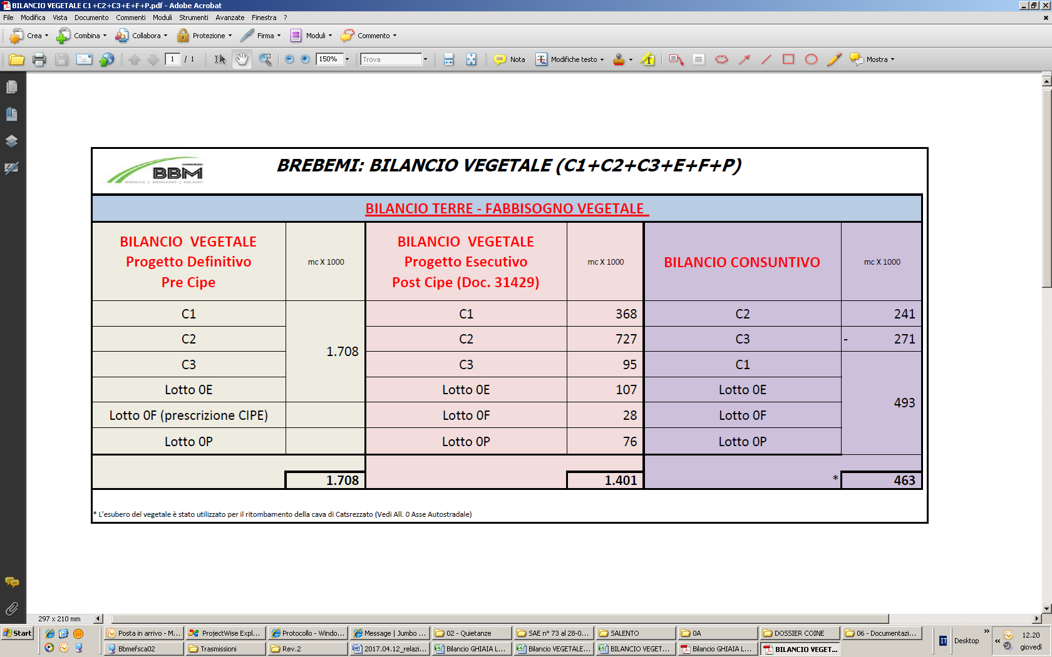

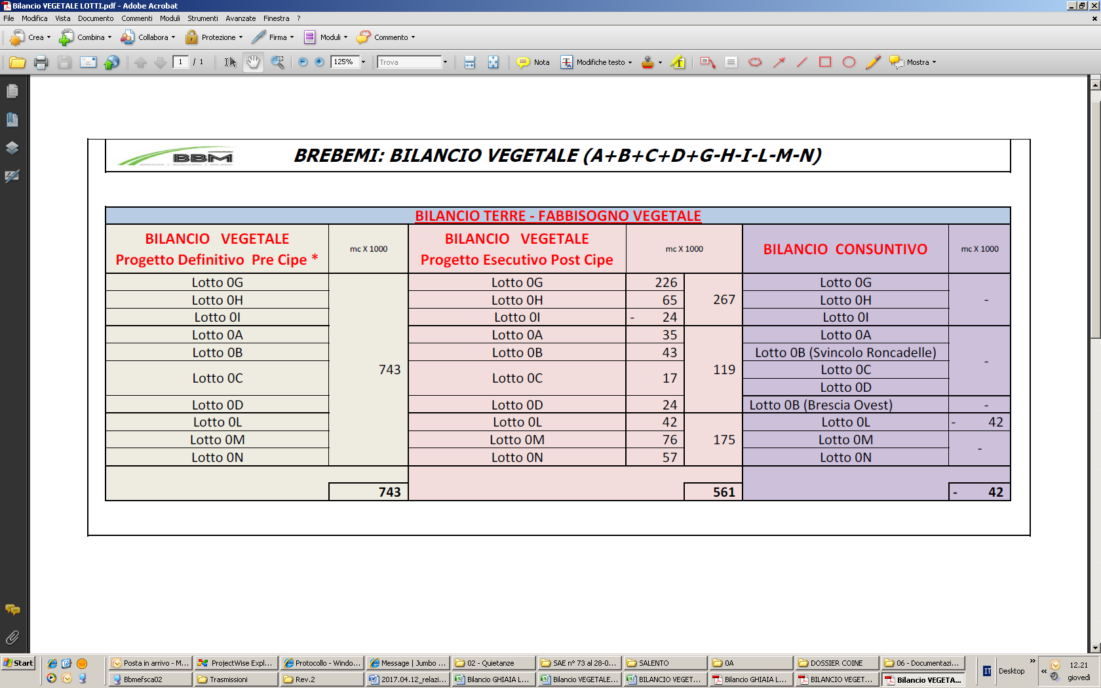

Dal totale del bilancio consuntivo del vegetale, sia dei lotti che dell’asse autostradale, si nota che si è avuto un esubero del vegetale pari a 421 mc, come da allegato 3.

Questo materiale è stato utilizzato per il ritombamento della Cava di Castrezzato.

# CAVE DI PRESTITO

**3.1 Cava di Covo BG3**

Il progetto di recupero della cava, situata in località C.na Bazzarda, è stato redatto tenendo conto sia degli aspetti territoriali relativi ai previsti utilizzi del suolo, sia degli aspetti ecosistemici (con specifico riferimento alle connessioni con le reti ecologiche circostanti).

Esso ha come finalità specifiche la riqualificazione naturalistica dell’area oggetto d’intervento estrattivo. Per quanto concerne la tipologia, le azioni di recupero previste, data la soggiacenza della falda e le caratteristiche ambientali del contesto territoriale, sono indirizzate alla creazione di ambienti umidi con digressione dai boschi meso-igrofili sino alle tipiche comunità di canneto e lamineto. A fronte di una superficie di scavo pari a circa 112.737 m2, il progetto di recupero prevede la sistemazione dell’intera Area BG3, di estensione pari ad oltre 152.900 m2.

La sistemazione dell’area di cava è stata articolata in 2 fasi distinte:

_ *recupero morfologico:* è stato eseguito un modellamento fisico del nuovo piano campagna, nel riporto e il livellamento del suolo agrario risagomando scarpate e fasce di rispetto;

_ *riqualificazione naturalistica*: ovvero, sono state attuate una serie di interventi necessari per ottenere il reinserimento paesistico dell’area, in particolare, impianto di nuove fasce di vegetazione arboreo arbustiva sulle scarpate e nelle aree di rispetto.

Il progetto prevede anche la fase temporale nella quale dovrà essere garantita la buona riuscita dei

lavori di recupero ambientale mediante interventi di prima manutenzione o tendenti ad eliminare

eventuali problemi sorti nei primi tempi successivi alla realizzazione delle opere di recupero.

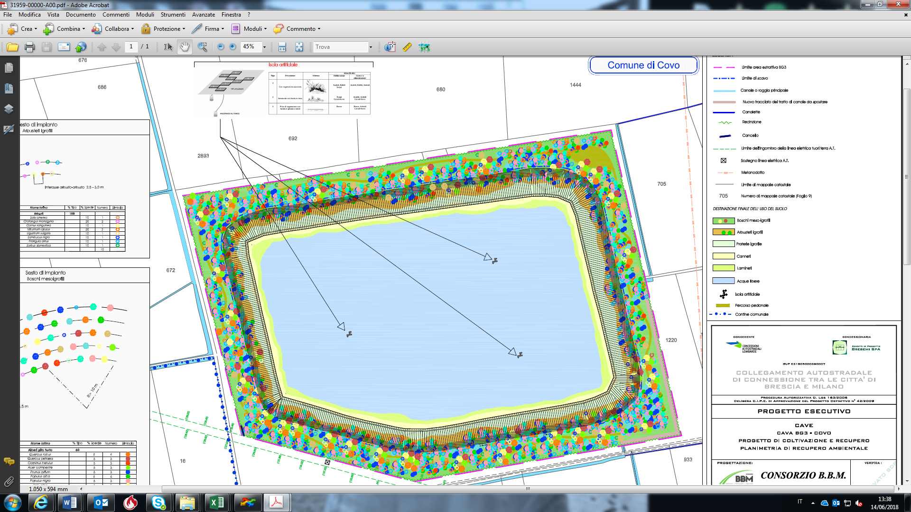



In fig.1 si riporta la planimetria di recupero ambientale della cava di Covo.

**3.2 Cava di Castrezzato BS1-BIS**

Trattasi di una cava di prestito a servizio di opere di pubblica utilità, alternativa all'"Area estrattiva

BS1", sempre in Comune di Castrezzato, individuata, in fase di Progetto Definitivo ("Piano delle

Cave" 5440-D00004RA00000XX001A30), come una delle tre aree per l'estrazione di inerti necessari alla realizzazione della BREBEMI.

La scelta di nuove e alternative località di cava è stata raccomandata con D.G.R. n° VII/09195 della

Regione Lombardia, recepita nella Delibera CIPE n. 42/2009 del 26/06/2009.

L'individuazione di questa cava alternativa è legata alla attuazione di un accordo quadro tra:

_ il Comune di Castrezzato;

_la Società di Progetto BREBEMI S.p.A.;

_il Consorzio B.B.M. in qualità di Contraente Generale di Brebemi;

_la Cave di Castrezzato S.p.A., in qualità di proprietaria della struttura sportiva automobilistica

"Autodromo di Franciacorta Daniel Bonara".

Il progetto di recupero della cava, riguarda la realizzazione dell’ampliamento su un’area della dimensione territoriale di circa 70.000 mq a nord della struttura stessa confinando a Nord e ad Ovest con la SP18, a Est con terreni agricoli e circa 14.700 mq a sud dell’impianto a confine con terreni agricoli. Lungo il lato Ovest saranno realizzate n.4 tribune per spettatori in terra battuta divise per settore. Lungo tutto il perimetro dell’autodromo sarà realizzata una duna in terra battuta che verrà inerbita sulla sommità e saranno piantumate alberature consentendo una corretta mitigazione ambientale sonora.

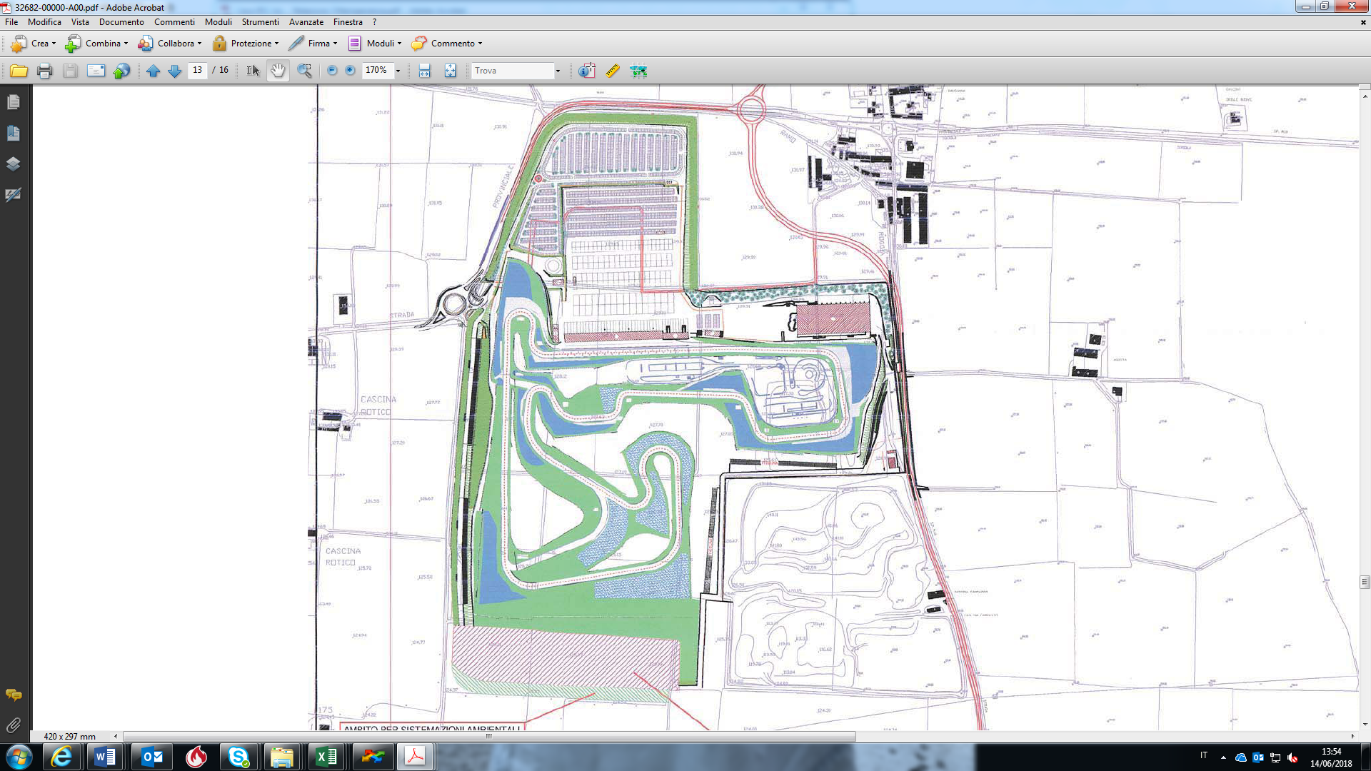

In fig.2 si riporta la planimetria di recupero ambientale della cava di Castrezzato.

**3.3 Cava di Cassano MI1**

Il sito individuato, localizzato, in Comune di Cassano d’Adda (MI), località C.na Cesarina, risponde ai requisiti prescritti dal Piano delle Cave già citato; infatti:

_ è localizzato in un ambito il più possibile adiacente al tracciato autostradale;

_ è localizzato in un ambito il più possibile baricentrico rispetto alle tratta autostradale “ambito est bergamasco”;

_ permette il reperimento del materiale con costi sostenibili dal Piano Economico Finanziario.

Il progetto di recupero è stato redatto tenendo conto sia degli aspetti territoriali relativi ai previsti utilizzi del suolo, sia degli aspetti ecosistemici (con specifico riferimento alle connessioni con le reti

ecologiche circostanti). Esso ha avuto come finalità specifiche la riqualificazione naturalistica dell’area oggetto d’intervento estrattivo. Per quanto concerne la tipologia, le azioni di recupero eseguite, data la soggiacenza della falda e le caratteristiche ambientali del contesto territoriale, sono state indirizzate alla creazione di ambienti umidi con digressione dai boschi meso-igrofili sino alle tipiche comunità di canneto e lamineto. A fronte di una superficie di scavo pari a circa 176.300 m2, il progetto di recupero ha previsto la sistemazione dell’intera Area MI1, di estensione pari a quasi 25 ettari.

La sistemazione dell’area di cava è stata articolata in 2 fasi distinte:

_ *recupero morfologico:* eseguito il modellamento fisico del nuovo piano campagna, il riporto e il livellamento del suolo agrario e risagomato le scarpate e le fasce di rispetto;

_ *riqualificazione naturalistica*: ovvero, sono stati eseguiti una serie di interventi necessari per ottenere il reinserimento paesistico dell’area, in particolare, sono state eseguite nuove fasce di vegetazione arboreo arbustiva sulle scarpate e nelle aree di rispetto;

_ *miglioramento della fruibilità*: l’area rinaturata è stata collegata alla rete ciclabile del comune di Cassano, terminata e consegnata ad Aprile del 2018.

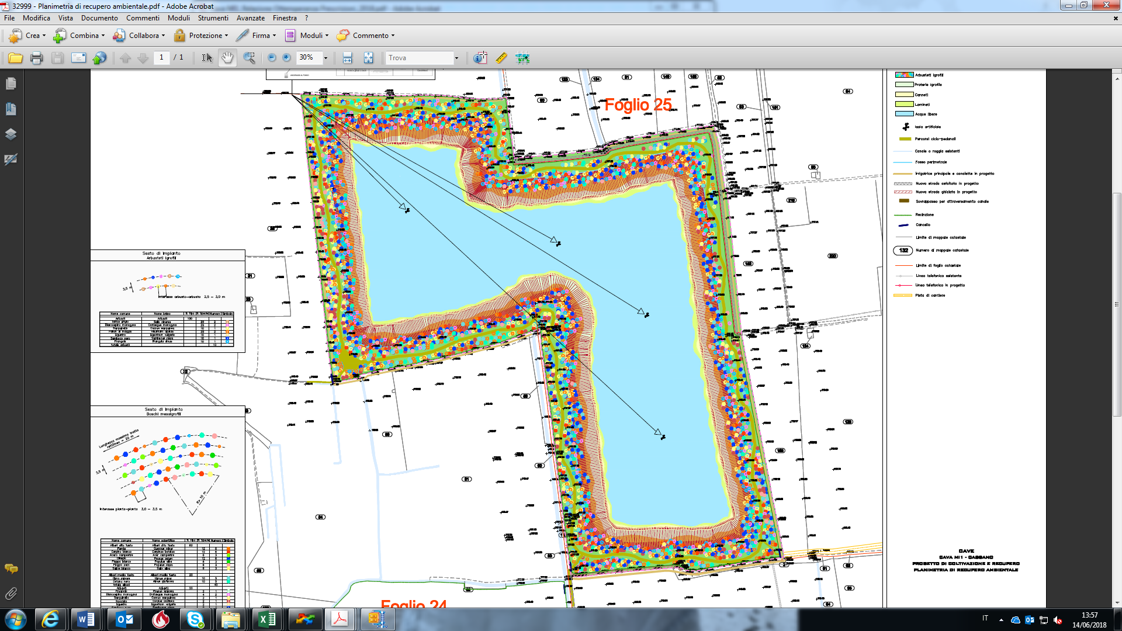

In fig.3 si riporta la planimetria di recupero ambientale della cava di Cassano d’Adda.

# CAVE DI PRESTITO-BILANCIO GHIAIA

Vista la disponibilità di circa 1.5 Mmc di inerti da rilevato, evidenziata nel Cap. 2.5.2 della Relazione “piano delle cave”, si è ritenuto necessario individuare 3 cave per soddisfare un fabbisogno totale di circa 5.1 Milioni di mc di inerti: la cava di Castrezzato BS1-BIS, la cava di Covo e la cava di Cassano d’Adda.

Di seguito la tabella riepilogativa che riassume la quantità di materiale inerte scavato da ogni cava mettendo a confronto i quantitativi del progetto definitivo e quello esecutivo.

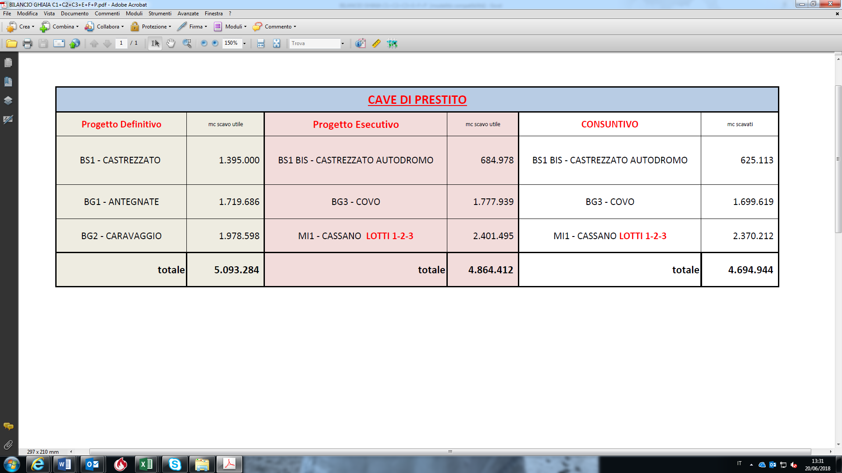

# CONFRONTO BILANCIO 28.02.2017-BILANCIO PROGETTO ESECUTIVO

Allo stato attuale, si è accertata una variazione del Fabbisogno Complessivo dall’esterno rispetto alle previsioni iniziali di cui alla relazione cod. 31429-00001-A03.

I quantitativi di materiale da approvvigionare dall’esterno dei cantieri previsti per l’esecuzione delle opere in esecuzione diretta risultano essere maggiori rispetto alle previsioni di PE.

Detto incremento è imputabile alla riduzione della disponibilità di materiale riutilizzabile per rilevati, riscontrata nel corso delle operazioni di escavazione per la realizzazione di opere tipo sottovia ed interferenze idrauliche (pari a circa l’80%) e al recepimento di Varianti e Modifiche Tecniche (pari a circa il 20%), trasmesse dal Consorzio al concedente.

L’incremento di fabbisogno per le varianti e MT è così distribuito:

circa il 40% dovuto alla pista in area interposta, il 10% alla V12, V24 e modifica tecnica M35, e la restante quota distribuita sulle rimanenti.

Di seguito si riporta la sintesi delle Varianti e MT:

V03- Lotti 0M TREGAREZZO

Oggetto della variante è il progetto dello svincolo di Segrate, localizzato nel tratto iniziale del

progetto di riqualifica della SP 14 “Rivoltana”.

La soluzione progettuale adottata prevede una rotatoria sulla ex SP 160 e un viadotto dell’asse principale ad est, in località San Felice, e un cavalcavia di scavalco alla Rivoltana della SP15 bis

ad ovest, in località Tregarezzo.

V04 – Lotti 0M-0N

La variante complessiva, denominata “Variante Lotti 0M-0N”, contempla tre differenti proposte di modifica, ciascuna classificabile e trattabile come porzione distinta di intervento:

_ Lotto 0M: variante Comune di Rodano, inerente opere ricomprese nel lotto 0M;

La variante in progetto nasce dalla richiesta del Comune di Rodano di ottimizzare l’area di accesso al parco. Tale variante permette inoltre di ottimizzare il recepimento alle valutazione espresse dal soggetto aggiudicatore (CAL S.p.A.) con riferimento alla osservazione n. 468. Nel dettaglio viene richiesto un accesso ciclopedonale al Parco di Vignate e alla Villa Invernizzi, un collegamento alla Società Agricola “Viridea” compatibile con l’ingresso esistente, garantendo al contempo gli accessi alle proprietà private dell’area.

_ Lotto 0N: variante MiBici, inerente opere ricomprese nel lotto 0N;

La variante al progetto esecutivo approvato deriva da due differenti esigenze: la richiesta del Comune di Liscate, formulata con nota del 12.04.2011 di garantire la continuità del percorso denominato Mibici 9/10b (prevista nella raccomandazione CIPE n.13b), collegante gli abitanti di Truccazzano e Liscate con Cascina Gardino e la richiesta dei Consorzi (Consorzio Mobiliare Toscano e Consorzio Roggia Violina) di riorganizzare il reticolo idrico al fine di ottimizzare l’irrigazione di tutti i campi, l’accesso ai corsi d’acqua e la continuità idraulica.

_ Lotti 0M-0N: variante tecnica di linea, che interessa aspetti tecnico-realizzativi riguardanti entrambi i lotti 0M e 0N.

La variante tecnica di linea è finalizzata ad ottimizzare i lavori di realizzazione del tratto di risezionamento dell’attuale tracciato stradale sull’attuale sedime della SP14 “Rivoltana” (lotto 0M) e della variante di Liscate (lotto 0N).

V07 – Lotto 0M – VLMW8

La variante tratta gli interventi eseguiti per la realizzazione del nuovo collegamento tra la S.P.15b e la ex S.P.160 (VLMW8), si localizzano immediatamente ad est dell'Idroscalo e a sud della sede IBM. La nuova viabilità di progetto si inserisce nel quadro degli interventi stradali utili a collegare la rete infrastrutturale esistente al sistema viabilistico costituito dalla nuova autostrada di connessione tra le città di Milano e Brescia e dai relativi svincoli allo scopo di migliorare le condizioni di accessibilità al sistema autostradale, evitando che il nuovo traffico generato/attratto gravi sulle strade esistenti ed allo stesso tempo rispondendo ai problemi di traffico legati alla rete principale e secondaria esistente.

V08 – Lotto 0G

Nel dettaglio della variante è stato eliminato il cavalcavia, adattando la rotatoria già presente in PE in modo da inserire i due rami aggiuntivi, costituiti dalla viabilità in progetto RIG01, che in questa soluzione insistono direttamente sulla rotatoria.

Sono stati inoltre adattati i rami legati alla S.S.11, compatibilmente con la loro nuova configurazione.

V11 – Lotto 0L Camporicco

La soluzione progettuale di variante prevede la realizzazione di una strada a doppio senso di marcia fra lo svincolo di Vignate Ex SP161 (wbs SVL03) e la controstrada alla SP103 Cassanese (Via Camporicco) nel Comune di Vignate. In ambito di Accordo di Programma Brebemi il Comune di Vignate ha esposto la necessità di prevedere l’introduzione di tale collegamento al fine di garantire un collegamento di tipo locale tra Vignate e Pioltello, per pedoni, ciclisti e ciclomotori che non potranno percorrere la nuova Cassanese, che, potenziata, avrà le caratteristiche di strada extraurbana principale.

V12 – Cassanese GAL01

La riqualificazione riguarda un tratto della lunghezza di circa 6800m con inizio nel comune di Pioltello in prossimità di via San Francesco che si collega con il progetto della Provincia che prevede la sistemazione del tratto della SP103 in direzione Milano. L’intervento prevede l’adeguamento della strada esistente larga intorno ai 10m a strada extraurbana principale con sezione tipo B ex DM 05/11/2001 con piattaforma stradale di 22m. Tale riqualificazione ha comportato tra i principali interventi lo sfalsamento altimetrico delle intersezioni con le principali viabilità interferite e la realizzazione di un tratto in galleria artificiale lungo circa 660m.

V22 – Lotto 0E Chiari

Il Collegamento stradale denominato “Variante alla SP17 dalla ex SS 11 alla ex SS 573” è situato nel territorio dei comuni di Chiari e Cologne, in provincia di Brescia.

La soluzione progettuale di variante prevede le seguenti modifiche:

- Eliminazione del Cavalcavia di Via Villasche CVE01

- Realizzazione collegamento stradale ovest-est di Via Belve

- Modifica Rotatoria B di Via Palazzolo.

V24 – Accessi

Detta Variante riguarda la variazione del tracciamento planimetrico delle strade poderali già previste nel progetto esecutivo ed in alcuni casi l’inserimento di nuovi tratti di strada, al fine di garantire l’accessibilità ai fondi.

V27 – Rovato via del Fossato

La Variante in oggetto riguarda l’intervento presso Via Fossato in Comune di Rovato e consiste

nella realizzazione di tre tratti di nuove viabilità. Il primo tratto, individuato come tratto A, ha una lunghezza di circa 686m, si sviluppa dall’intersezione con l’esistente Via Fossato (in corrispondenza della pk Bre.Be.Mi. 3+100 circa), prosegue parallelo l’autostrada fino al sottovia relativo la strada Comunale Bertuzzi (SOX03), salendo verso nord parallela la rampa del sottovia e terminando in prossimità del limite intervento a nord di tale rampa.

Il secondo tratto, individuato come tratto B, ha una lunghezza di circa 585m, si sviluppa dal punto in cui termina il tratto A fino all’intersezione con Via Morti del Castrino. Contestualemte all’inserimento del secondo tratto (tratto B) si è reso necessario migliorare localmente il reticolo irriguo a nord interferente con la nuova viabilità. Il terzo tratto, individuato come tratto C, ha una lunghezza di circa 448m, si sviluppa dal punto in cui termina il tratto B fino all’intersezione con Grumetto. Lungo l’intero tracciato è stato previsto l’inserimento di piazzole di sosta necessarie a garantire l’ interscambio, essendo l’ampiezza della carreggiata pari a 3m.

Pista in area interposta

Realizzazione pista per l’accessibilità in area interposta.

MT 35 - Adeguamento della livelletta lotto 0N

Adeguamento dei rilevati alle effettive quote del piano di campagna riscontrato in fase realizzativa.